Appel à projets 2020
« Accueil d’invités internationaux UCA »
&
« CAP 20-25 Visiting Scholar Fellowship »

Date limite de réponse | 1ère vague : 15 novembre 2019  2ème vague : 30 mars 2020
Type de projets | Accueil de professeurs et scientifiques étrangers ou résidant à l’étranger
Format de réponse | Dossier de candidature à retourner

- Contexte de l'appel à projets :

L’Université cible Clermont Auvergne, notamment au travers du programme WOW! en charge de la stratégie internationale du projet I-SITE CAP 20-25 et de la Direction des Relations Internationales & de la Francophonie, a vocation à promouvoir l’internationalisation de la recherche et de la formation et à favoriser les liens avec l’environnement socio-économique. L’accueil de professeurs et scientifiques étrangers participe à cet objectif. Ainsi, cet appel vise à soutenir l’accueil sur le site clermontois (Université Clermont Auvergne et ses partenaires) de chercheurs et enseignants-chercheurs de nationalité étrangère ou résidant à l’étranger et de renommée internationale pour :

- contribuer à des projets de recherche et/ou de formation ayant un impact durable et significatif pour l’université cible et ses partenaires. Il peut s’agir par exemple de l’élaboration d’un projet international de recherche (Horizon2020), de la réalisation de protocoles expérimentaux, de la finalisation de publications majeures, du développement de projets innovants (création de start up), d’un projet de double diplôme ou de partenariat stratégique (Erasmus+).
et/ou
- assurer des enseignements de haut niveau, préférentiellement en langue anglaise ;

La durée du séjour de l’invité doit être comprise entre 5 jours au minimum et 28 jours au maximum.
Le responsable de la demande doit être un membre permanent titulaire de l’UCA et partenaires.

- Critères d’appréciation :

Les invités devront satisfaire aux critères suivants :
- résider à l’étranger ;
- être titulaire d’un poste dans une Université et/ou une Unité de Recherche étrangère reconnue ;
- avoir une bonne notoriété dans leur domaine (taux de publication élevé pour le domaine, H index, autres indicateurs de reconnaissance scientifique : prix ou distinctions, rayonnement international) ;
- développer les relations avec la structure d’accueil et lui apporter une valeur ajoutée : complémentarité des compétences, apport de connaissances nouvelles et d'innovations, structuration d'une collaboration durable, réponse à un appel à projets européen ou international... ;

A titre indicatif, les critères d’appréciation de la candidature sont :
- Excellence du projet / candidat
- Caractère structurant du projet
- Pertinence et clarté des objectifs visés
- Adéquation de la mobilité avec les objectifs présentés
- Effet du projet sur d’autres équipes, caractère pluridisciplinaire du projet
- Lien avec des partenaires industriels
- Antériorité / Pérennité de la collaboration
- Co-Publications existantes / prévues
- Projets, encadrements communs existants
- Préparation de projets ou de co-encadrements (ANR Internationale, Projet Européen, Laboratoires internationaux, Co-tutelles de thèse, doubles diplômes…)
- Appartenance à une université classée parmi les 200 premières dans les classements internationaux
- Plus-value pour la visibilité de l’université cible UCA et CAP 20-25 à l’échelle nationale et internationale.

C- Calendrier :
1ère vague :
- Publication de l'appel : septembre 2019.
- Clôture de l’appel (date à laquelle les dossiers doivent avoir été transmis) : 15 novembre 2019.
- Communication des résultats : Janvier 2020.
- Utilisation des fonds : Année civile 2020.

2ème vague :
- Publication de l'appel : 1er février 2020.
- Clôture de l’appel (date à laquelle les dossiers doivent avoir été transmis) : 30 mars 2020.
- Communication des résultats : avril 2020.
- Utilisation des fonds : Année civile 2020.

D- Procédure :
- L’appel à projets est constitué d’un dossier de candidature qui est diffusé par mail et/ou lettre d’information et/ou sur le site internet de CAP 20-25, auprès des Directeurs des Etablissements du site, des Directeurs des composantes et laboratoires de l’UCA, des challenges CAP 20-25 et du Conseil CAP 20-25.
- Les candidatures seront soumises selon deux dispositifs distincts :
  - Les dossiers s’inscrivant dans la politique internationale de l’UCA, relevant de la DRIF, devront être remontés par la composante, le laboratoire ou l’établissement en un seul envoi avec avis et tableau de classement.
  - Les dossiers s’inscrivant dans la politique internationale de CAP 20-25, relevant de WOW !, devront comporter l’avis de la composante/laboratoire/établissement et être envoyés par les porteurs de projets directement.
- Les demandes reçues seront instruites de la façon suivante :
  - Les dossiers gérés par la Direction des Relations Internationales & de la Francophonie seront expertisés sous la responsabilité des VPs Recherche et Relations Internationales au regard de la stratégie de l’établissement.
  - Les dossiers gérés par CAP 20-25 feront l’objet d’une évaluation par les comités de pilotage des challenges de CAP 20-25, le cas échéant, puis par le comité de pilotage WOW!.

E- Modalités de financement : cf le détail en annexe
Nous vous remercions par avance de bien vouloir vérifier auprès de votre invité la possibilité de mise en œuvre de ces modalités de financement.
- Per diem de 130 euros/nuitée dans la limite de 28 nuitées
- Prise en charge partielle ou totale (plafonnée) du transport

F- Modalités d’évaluation
Toute action financée sera subordonnée à la remise d’un rapport détaillé par le porteur du projet (1 à 2 pages) précisant les retombées pour la structure bénéficiaire. Le rapport devra être remis dans les 3 mois suivant la mission.
Dans le cas où des travaux de recherche donneraient lieu à des co-publications et autres supports de communication, les auteurs ont l’obligation de mentionner le financement obtenu et le cas échéant d’apposer le logo CAP 20-25 sur l’ensemble des documents produits.
En l’absence de rapport, toute demande ultérieure du responsable de la demande ou concernant l’enseignant-chercheur ou chercheur ne sera pas prise en considération.
L’université cible UCA et CAP 20-25 souhaitent communiquer autour des activités réalisées dans le cadre de la visite. Merci de nous transmettre tout document de communication nous permettant de donner plus de visibilité à cette action (photos, vidéos, réalisations, etc).
Critères d’évaluation a posteriori :
- Adéquation avec les objectifs initiaux du projet
- Enseignements réalisés
- Co-Publications
- Projets, encadrements réalisés
- Projets déposés / obtenus (ANR, Projet Européen, FUI, diplôme en partenariat international…)
- Autres plus-values pour la visibilité de l’université cible UCA à l’échelle nationale et internationale.

Retrouvez toutes les informations sur les sites internet dédiés :
https://cap2025.fr/
https://intranet.uca.fr/thematiques/international/

DOSSIER DE CANDIDATURE
« Accueil d’invités internationaux UCA »
&
« CAP 20-25 Visiting Scholar Fellowship »

Appel à projets 2020

A retourner par voie électronique avant le 30 mars 2020 à :

- wow.cap2025@uca.fr pour les dossiers relevant de CAP 20-25
- brigitte.meilleroux@uca.fr pour les dossiers relevant de la DRIF

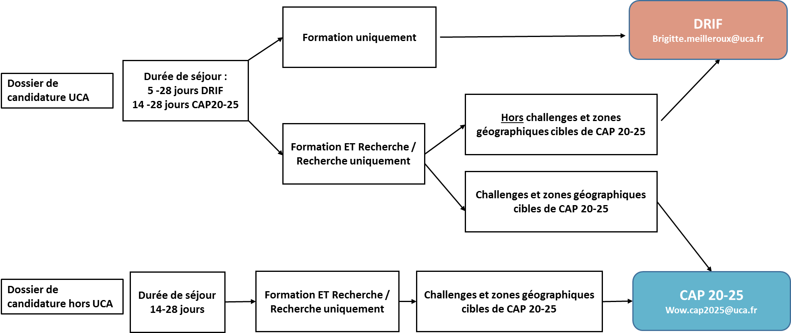

Responsable de la demande sur le site universitaire UCA et partenaires | Prénom :  Nom : | Cliquez ou appuyez ici pour entrer du texte.  Cliquez ou appuyez ici pour entrer du texte.
 | Structure de rattachement (établissement, composante, laboratoire) | Cliquez ou appuyez ici pour entrer du texte.
 | Fonction : | Cliquez ou appuyez ici pour entrer du texte.
 | Téléphone :  Mail : | Cliquez ou appuyez ici pour entrer du texte.  Cliquez ou appuyez ici pour entrer du texte.
Identité et coordonnées professionnelles de l’  « Invité international » | Prénom :  Nom : | Cliquez ou appuyez ici pour entrer du texte.  Cliquez ou appuyez ici pour entrer du texte.
 | Nom de l’université d’exercice (ou équivalent) : | Cliquez ou appuyez ici pour entrer du texte.
 | Nom du laboratoire : | Cliquez ou appuyez ici pour entrer du texte.
 | Statut / fonction : | Cliquez ou appuyez ici pour entrer du texte.
 | Ville, Pays : | Cliquez ou appuyez ici pour entrer du texte.
 | Téléphone :  Mail : | Cliquez ou appuyez ici pour entrer du texte.  Cliquez ou appuyez ici pour entrer du texte.
Dates de l’invitation  (ou période envisagée).  NB : les dates sont modifiables avant l’arrivée de l’invité mais pas le total de nuitées | Date de début :  Date de fin :  Nombre de nuitées : | Cliquez ou appuyez ici pour entrer une date.  Cliquez ou appuyez ici pour entrer une date.  Cliquez ou appuyez ici pour entrer du texte.
- Descriptif du projet (1 page maximum, police calibri 11) Cf. critères d’appréciation.
- Titre du projet
- Historique de la coopération et perspectives de développement
- Activités prévues sur la période considérée
- Plus-value pour la visibilité de l’université cible UCA et CAP 20-25 à l’échelle nationale et internationale.
Cliquez ou appuyez ici pour entrer du texte.

- Présentation succincte de l’invité étranger par le demandeur (1 page maximum police calibri 11)
- Titres universitaires / Distinctions
- Activités de recherche (recherches effectuées et publications au cours des quatre dernières années et travaux en cours)
- Activités d’enseignement ou professionnelles (au cours de ces quatre dernières années)
Cliquez ou appuyez ici pour entrer du texte.

- Challenges et/ou Cibles CAP 20-25 concernés le cas échéant
☐ Challenge 1 : Les agro-écosystèmes durables dans un contexte de changement global
☐ Challenge 2 : Systèmes et services innovants pour les transports et la production
☐ Challenge 3 : La mobilité personnalisée comme facteur clé de la santé
☐ Challenge 4 : Les risques naturels catastrophiques et la vulnérabilité socio-économique
☐ Autres axes scientifiques et/ou pédagogiques à préciser :
Cliquez ou appuyez ici pour entrer du texte.

☐ Oklahoma University
☐ Wuhan University
☐ Tsukuba University
☐ Argentine Brésil
☐ Pays émergents de la zone andine
☐ Autres zones géographiques à préciser :
Cliquez ou appuyez ici pour entrer du texte.

Signature du demandeur :
A………………………………………………, Le ………….../….……../20…

Avis, Nom et Visa du Directeur du Laboratoire / de l’Unité de Recherche :
A………………………………………………, Le ………….../….……../20…

Avis, Nom et Visa du Doyen / Directeur de la composante / Chef d’établissement (hors UCA) :
A………………………………………………, Le ………….../….……../20…

Annexe financière

Modalités de financement des dossiers relevant de CAP 20-25
- Per diem de 130€/nuitée dans la limite de 28 nuitées versé directement à l'invité.
- Frais de transport pris en charge financièrement par le programme WOW! (classe économique, dans la limite de 2000€).
- Aucun autre frais ne sera remboursé à l’invité (frais de visa, frais de transport sur le territoire national…)

Modalités de financement des dossiers relevant de la DRIF
- Per diem de 130€/nuitée dans la limite de 28 nuitées en application de la délibération n° 2019-09-27-21
- Prise en charge partielle des frais de transports sur le budget DRI de l’UCA en fonction de la zone de résidence familiale de l’invité et en application de la délibération n° 2019-09–27-19
- Aucun autre frais ne sera remboursé à l’invité (frais de visa, frais de transport sur le territoire national…)
- Le paiement des indemnités de voyage et de séjour aux intéressés sera effectué par la structure « invitante » qui se verra déléguer une enveloppe financière correspondante.

